附件2
面试资格复审材料清单
序号 | 材料名称 | 份数 | 备注
1 | 报名表 | 1 | 贴1寸蓝底证件照
2 | 身份证 | 1 | 验原件，收复印件
3 | 毕业证（未取得毕业证书的应届毕业生可提供：就业推荐表/学校出具的按时毕业的证明) | 1 | 验原件，收复印件
4 | 学信网毕业证查询单（https://www.chsi.com.cn/） | 1 | 见样表
5 | 教师资格证 | 1 | 验原件，收复印件
6 | 普通话水平证 | 1 | 验原件，收复印件

说明：
1.请考生提供以上材料,未列入清单的材料不要提供。
2.请考生将以上材料按顺序排列提交。

样表
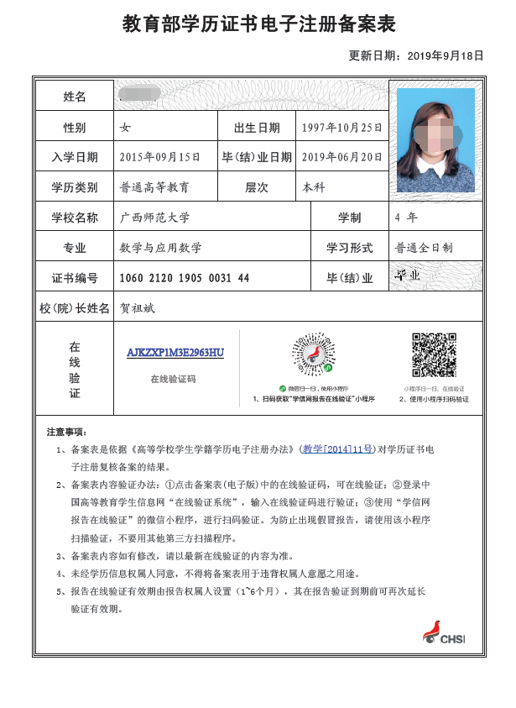

附件3
面试资格复审委托书

委托人姓名： 联系电话：
委托人身份证号：
受托人姓名： 联系电话：
受托人身份证号：

委托事宜：
本人因XXXXXXXXX，不便前往上林县教育局办理2023年上林县特岗教师招聘面试资格复审，特全权委托XXX为我的合法代理人，代为前往办理本人相关手续并领取相关证明文书。受托人在委托权限内签订的相关文件、材料我均予以承认，并自愿承担一切法律责任。
受托人无转委托权。
委托期限：自签署之日起至上述事项办完为止。

委托人亲笔签名：XXX
2023年XX月XX日

（本委托书交由受托人）

附件4
放弃面试复审资格声明

本人XXX（身份证号XX），因XX原因，自愿放弃2023年上林县特岗教师招聘XX岗位资格复审及面试资格。
特此声明。

声明人：（手写签名+按手印）
联系电话：
2023年XX月XX日

（本声明请于7月7日前提交或寄达：广西南宁市上林县大丰镇林康路7号303室，收件人：韦贤慧，联系电话：0771—5225760）

